Be A Doer。讓行動成真！

報｜名｜簡｜章

計畫名稱｜ 2021臺北市都市再生行動育成實驗
主辦單位｜ 臺北市都市更新處
承辦單位｜ 不完美原創工作室

有時候，尋得一個更美好地方的最佳方式，

就是努力把你我身邊的地方變得稍微好一點。

-Taras Grescoe

面對快速變化的世界趨勢，我們可以成為都市再生的實踐者
世界快速變動，在全球化浪潮的催化下，促使我們不得不面對快速改變的世界趨勢。如何回到我們所居住的地方及生活中，透過適地適性的具體行動實踐與回應，變成是一件重要的事。
根據內政部統計處資料顯示，臺北市屋齡超過40年建物比率40.39%，為六都最高，更有高達70.58％的建物屋齡超過30年。面對臺北市都市更新及再生之際，回應全球化所帶來的地方挑戰成為都市發展的核心議題。
為鼓勵地方居民自主參與地方治理，臺北市政府自1995年起，提倡由民間自主發動的社區行動與民眾參與精神，陸續推動各種市民培力方案，近年伴隨著社造媒合基金方案、培力機制的開放、參與式預算、i voting等開放式政府的制度設計； 2016年推動的社區營造3.0政策，強調社群網絡協力，有效讓青年、第二部門及個人更容易接觸政策資源進入社區再造及都市再生的領域。
人人都可以將自己關注的議題，透過自己的專長，連結社群及創新的力量-串聯建置社會支持網絡、重組生活型態-軟性空間活化經營、硬體空間更新-就地改造等多元方式，活化與復甦城市/街區機能，解決社會(區)議題，成為參與城市及社區再造的實踐者，共創更美好的生活。
Be A Doer。讓行動成真！
本年度「臺北市都市再生行動育成實驗」以「Be A Doer。讓行動成真」為概念，結合專業業師與社會實踐團隊，整合後續公私部門之補助資源，為想參與社區營造、社區設計或都市再生行動的社區及社群夥伴，量身打造一個都市再生行動的育成環境，陪伴輔導有意投入都市公共領域相關議題與行動之個人或團隊，完成提案內容，成為後續申請補助實踐夢想的準備。
不管你關注哪方面的議題或擁有甚麼專長，都有機會可以成為未來都市再生的新夥伴，一起讓居住的地方過得更好。

《 活動期程總覽圖 》

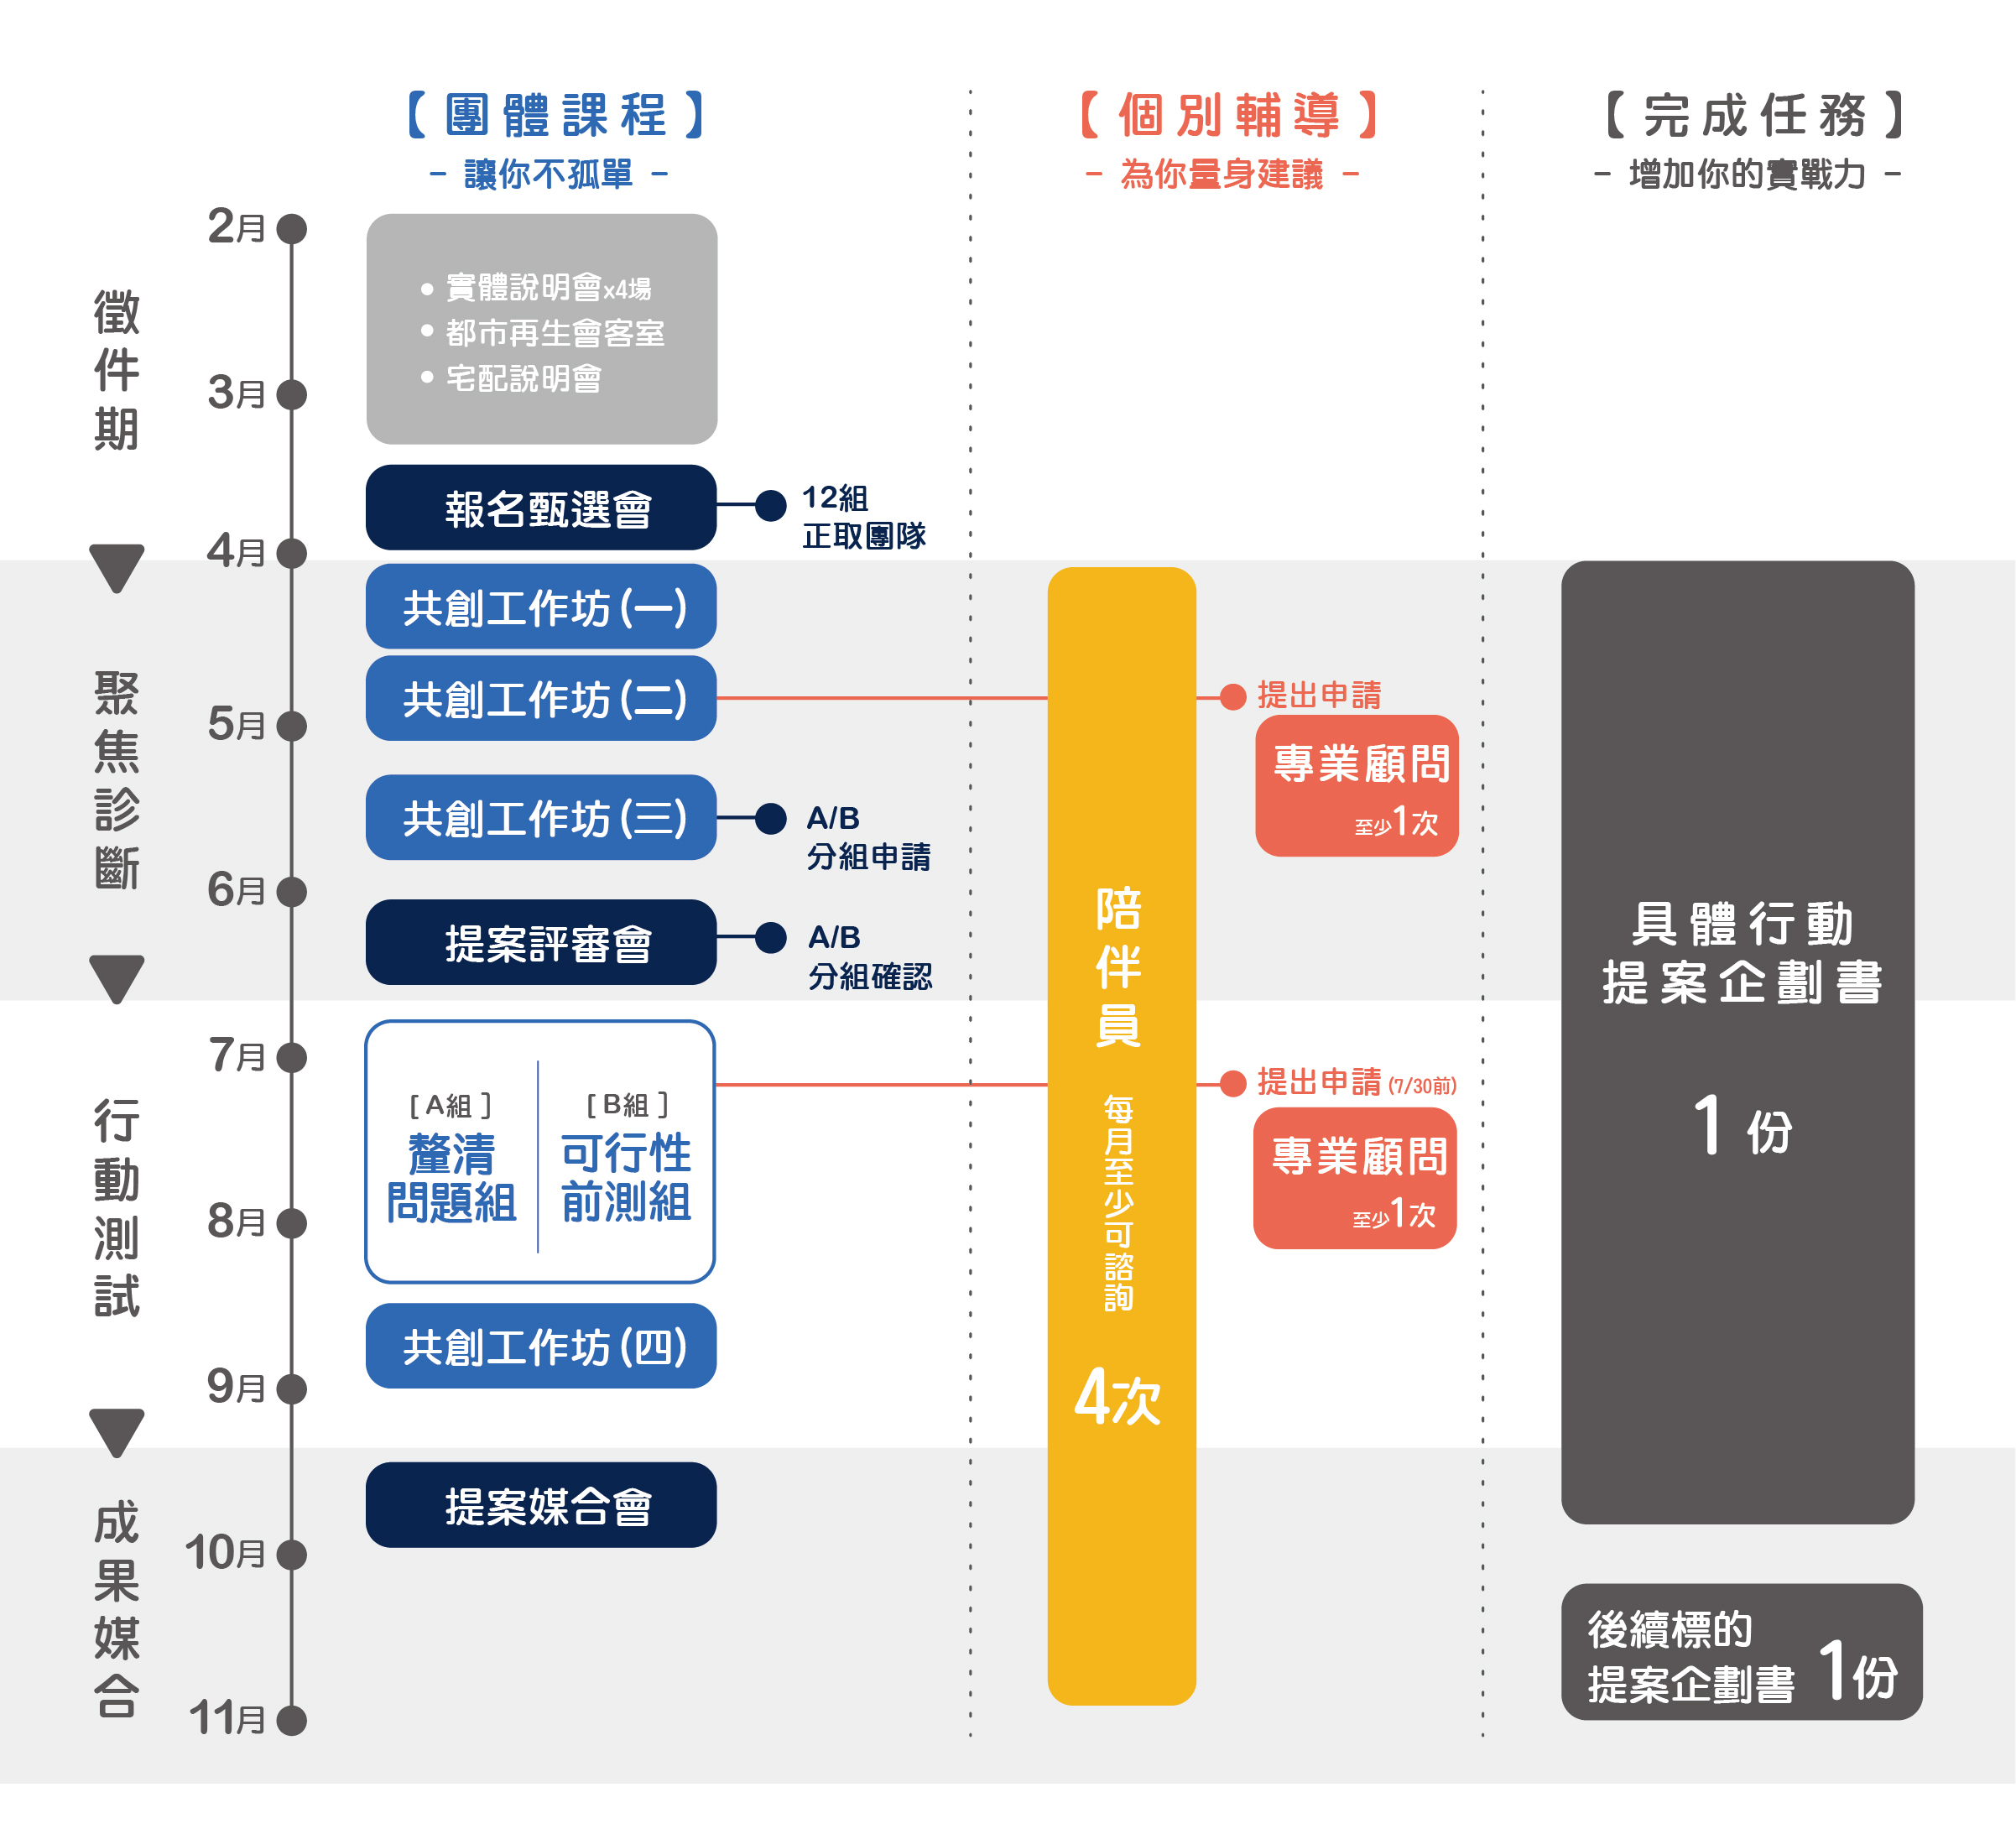

一｜報名資訊

1. 報名時間與方式
(1) 即日起至 2021年3月21日(日) 晚上11：59 止。逾時恕不受理。
(2) 一律採線上報名：https://forms.gle/9NbmdXYvyn631KC48
* 報名表填寫內容．請詳 [附件2]
* 不熟悉線上報名或電腦操作者，歡迎來電洽詢將有專案人員協助完成線上報名。

2. 報名資格
對社區設計、地方營造、社區規劃、都市再生、社會創新、設計思考等領域有興趣之個人、單位、社群團體。
*未滿18歲之未成年可與監護人或家人、老師共同組隊參與。

3. 報名人數
每一團隊至多5人（建議組隊報名，可彼此支援）。同一單位，至多報名一組。

4. 提案實踐場域
提案須以位於臺北市行政區域範圍內至少一個地方場域(可為生活圈、社區、公寓大廈、街區、民族誌定義之場所….等)作為實踐範圍。

5. 提案方向參考
只要提案具有公共性與提案場域，歡迎多元面向之提案。
* 都會型議題參考：
- 高齡議題 (不同年齡層、世代間的回應行動)
- 移民議題 (多元文化、移工、移居等)
- 平權議題 (兒童、關懷者、兩性、動物等)
- 空間更新及再利用議題 (居住正義、空間活化、空間分享、環境改造等)
- 城市人文與自然 (人文歷史、傳統產業、都市農耕、食農、都市藍綠帶、郊山、環境生態等)
- 創意及分享經濟 (結合技能與場域體驗經濟活動)
- 公寓大廈 (垂直社區營造)

6. 三種說明會，讓你願望一次滿足！ 了解計畫X 找尋夥伴 X 發想提案
共有以下三種形式，請選擇適合的你的方式，來讓我們支持你的夢想！
■ 說明會報名網址：https://forms.gle/jnZ7vhAtXuQMCtDt8

(1) 實體說明會
邀請經驗豐富之社會實踐者及去年入選團隊分享。現場並將引導透過「6P社會設計法」，快速設計提案雛型，直接完成報名資料。
場次 | 時間 | 分享者講師 | 場地(資訊詳見p6)
一 | 02/21 (日) 14:00-16:00 | 【主題｜平權友善】  ■ 林 薇｜小紅帽Little Red Hood 創辦人  ■ 翁玉鳳｜小出國旅行社 提案統籌 | 臺北市非政府組織會館-多功能資料室  (臺北市中正區青島東路8號)
二 | 02/25 (四) 19:00-21:00 | 【主題｜地方對話】  ■ 郭琬琤｜土也社區工作室 負責人  ■ 劉麗榮｜文字工作者 | 臺北巿社區營造基地  (臺北市大同區延平北路二段237號)
三 | 03/04 (四) 19:00-21:00 | 【主題｜高齡社會】  ■ 蘇姵綺｜大心居家職能治療所 職能治療師  ■ 許 赫｜看台下長輩故事陪伴計畫 說書人 | 薪傳教育中心  (臺北市中山區南京東路二段72號9樓)
四 | 03/06 (六) 19:00-21:00 | 【主題｜藝文策展】  ■ 陳冠蓉｜社區設計工作者  ■ 郭黛瑄｜Patauroma投味工作室 創辦人 | 不完美原創工作室  (臺北市大同區南京西路239巷4號3樓)

(2) 都市再生會客室
想更了解本次活動內容，或針對提案做諮詢，可於2/17(三)~ 3/4(四)期間，找好幾位志同道合的朋友，填寫好表單，跟我們預約時間到會客室聊聊。

(3) 宅配說明會

如果你很想報名參加，但不知道如何說服你的夥伴，你可以2/17(三)~3/4(四)期間，揪好你的朋友，再選好一個地點，跟我們約好時間，就會有專人宅配過去為你們說明。

二｜報名甄選及公告

(1) 甄選時間
預計於2021年3月27日(六)、3月28(日)辦理評選。評選時各報名團隊須準備5分鐘簡報介紹團隊及提案內容。委員針對提案及簡報內容提問。

(2) 甄選標準
委員參照下列評分重點評分，依分數總和排序甄選出前12組。評選分數同分者，以評分比重項目較高之得分者為優先錄取。
項次 | 評分重點 | 說明 | 比重
1 | 提案動力與  動機 | 透過提案者對於提案可投入時間及提案前投入的經驗，評估提案者的動力；除此之外，藉由提案者說明「為什麼想做此提案」，了解議題與提案者間的關係與連結強度，評估提案者內在驅動力。 | 35%
2 | 提案可行性 | 透過提案內容描述，確認有明確的場域及議題。 | 20%
3 | 對本計畫認知 | 具體理解本計畫提案者的權利義務。 | 20%
4 | 團隊合作意識 | 本計畫需充分溝通與合作，提案者須具備開放的態度，願意接受建議或與他人組成新團隊。 | 10%
5 | 提案創新性 | 提案議題有獨特性或賦予觀點新的意義價值，或是有創新解決問題的策略，引發地方對潛在問題的重視。 | 10%
6 | 表達力 | 提案過程與答詢表現可清楚表達自己的想法。 | 5%
總分 |  |  | 100%

(3) 入選公告
入選之提案團隊名單，預計於2021年４月10日(六)「共學工作坊(一)」現場公告。未入選之團隊，可於現場媒合至入選團隊共同參與後續工作坊，惟須經入選團隊同意始得加入。

三｜重要期程
入選提案團隊須參照下列期程規劃參與各階段工作坊及繳交相關文件。
** 工作坊將視疫情狀況調整時間與辦理方式。
** 工作坊地點原則以臺北市內交通方便之處為主，將另行公告。
階段 | 期程 | 項目 | 完成任務
徵  件  期 | 2/5 (五) | 報名開始 | —
 | 2/21 (日)  19:00-21:00 | 實體說明會 [場次1 ]
 | 2/25 (四)  19:00-21:00 | 實體說明會 [場次2 ]
 | 3/4 (四)  19:00-21:00 | 實體說明會 [場次3 ]
 | 3/6 (六)  19:00-21:00 | 實體說明會 [場次4 ]
 | 2/17(三)~3/4(四) | 申請「都市再生會客室」&  「宅配說明會」
 | 3/21(日)  晚上11：59 止 | 報名截止
 | 3/27(六)、3/28(日)  10:00-18:00 | 報名甄選會 | 「提案簡報」5分鐘
釐清問題 | 4/10(六)  14:00-17:00 | 共創工作坊(一) | 《提案企劃書》大綱
 | 4/24(六)  14:00-17:00 | 共創工作坊(二)
 | 5/15(六)  14:00-17:00 | 共創工作坊(三) | 《提案企劃書》初版
 | 6/5(六)  10:00-18:00 | 提案評審會 | 「提案簡報」7分鐘
行動測試 | 6/14(一)~8/8(日) | 執行實驗行動 | 《提案企劃書》修正版
 | 8/21(六)  14:00-17:00 | 共創工作坊(四)
成  果  媒  合 | 9/25(六)  10:00-18:00 | 提案媒合會 | 《提案企劃書》完成版&「提案簡報」7分鐘
 | 10/13(三) | — | 後續欲投遞標的之  提案企劃書與簡報

四｜注意事項
- 保證金繳交與退還
(1) 入選團隊應於2021年４月10日「共創工作坊(一)」現場繳交保證金，每組新臺幣500元，當天未繳交者，視同放棄資格，並由備取團隊錄取。（因經濟狀況無法繳交保證金者，可與主辦單位研商後以簽具切結書方式辦理）。
(2) 保證金將於完成各階段輔導、繳交提案企劃書及參與提案媒合會後發還；未符合上述條件且無法提供不可抗力因素之證明者，將不予退還。
- 報名資料請務必確實填寫，以免影響您的權益。
- 主辦單位在不影響提案團隊權利為前提下，保有調整活動內容之權利。
- 提案團隊因本報名活動所產生之提案相關內容，應確保無侵害他人之權益，如涉侵權行為，導致提案團隊及相關單位連帶權益受損，應由涉侵權之提案團隊自負責任及賠償事宜。另複選入選之提案團隊有上述相關違法之情事，主辦單位有權取消其資格，並追回實驗行動金。
- 參與本計畫之提案企劃及行動方案之相關權益屬提案團隊方所有。惟前述過程成果及最後之成果，須簽署授權同意書，無條件授權予本計畫及主辦單位臺北市政府、臺北市都市更新處、策劃執行單位(不完美原創工作室)作為業務推廣與成果相關報告中剪輯、重製、播放、印行刊物或製作成果專輯等使用。
- 本活動入選團隊，應檢附團隊成員授權代表人處理同意書，以為後續實驗行動金撥入及簽收之對象，並應依相關稅法相關規定辦理。 主辦單位保有本活動過程記錄與後續報導及展出之公開使用權。
- 如遇不可抗拒之因素，主辦單位保有修改活動辦法、延期之權利。

五｜聯絡我們
不完美原創工作室 陪伴專員 芝芝
■ 聯絡電話 (02) 2559-2881
■ 電子信箱 doertaipei@gmail.com
■ FB粉專 https://www.facebook.com/community.taipei/
或搜尋 〔臺北社造咖〕

附件1｜陪伴員名單
＊後續將依照實際提案議題屬性，視情況調整名單(依姓氏筆畫排序)。
項次 | 姓名 / 職稱 | 專業領域 / 關注議題
1 | 江甫晏  ．文化資產工作者 | 文化資產保存、文史教育、社區營造、空間再利用規劃
2 | 施秉瑄  ．自由工作者 | 社區規劃、活動與工作坊策劃、策展設計
3 | 梁藝瀠  ．法博思品牌策略與設計顧問公司  品牌策略設計師 | 品牌策略、使⽤者研究、創新引導、跨領域共創、服務設計
4 | 郭明宜  ．社大全國促進會 專員 | 社會行銷、都市農耕
5 | 郭琬琤  ．土也社區工作室 負責人  ．土也社區行動協會 創辦人 | 青少年及家庭社會工作、社區培力、方案設計
6 | 劉人傑  ．開創規劃設計公司 景觀設計師  ．汐止返腳咖 咖咖 | 都市規劃、景觀規劃、地方行動、影像紀錄

附件2｜線上 [報名表]內容摘要
— 填寫報名表前的準備 —
報名表單需要您保留 20 分鐘的時間填寫，請您事先準備好以下資料，以協助自己快速完成線上表單之填寫。
1｜提案內容
- 請介紹提案場域 ( 提案實踐地點須位於臺北市內 )
請以中文150 字數內介紹場域之「位置、環境特色、周邊資源、場域中的關係人或議題」等。
- 提案想做什麼
請以中文150字數內描述這次提案「想做的事」、「進行的方式」及「可能連結或服務的對象」。
- 為什麼想做這件事？
請以中文300 字數內描述您的提案是重要的，建議可描述「團隊和議題及場域之間的關聯」、「為什麼這議題對這場域中的居民來說是重要的」或「您想透過這次行動方案翻轉、創造或改變什麼」。
- 為完成這次的提案，已經預先做了什麼？
請以中文200字數內描述之前已投入的，或為本次提案所做的相關準備，例如：之前曾做過的研究或調查、認識提案的利害關係人、對實踐場域的調查、曾舉辦過相關活動等。

2｜團隊資料(最多5人)
團隊名稱 |  |  |  |  | 團隊人數 |  | _______人
項次 | 項目 |  | 團隊成員1  (代表人) | 團隊成員2  (無則免填) |  | 團隊成員3  (無則免填) |  | 團隊成員4  (無則免填) | 團隊成員5  (無則免填)
1 | 姓名 *請填寫本名
2 | 電話號碼 (手機 + 室內電話)  ex. 「0911555111 ； 02-25555555」。作為聯繫使用，請確認號碼正確性；若無室內電話，只須填寫手機。
3 | 現職 ( 服務單位 / 職稱 )  學生- 「學校名稱 + 科系所年級」；自由工作者- 「自由工作者 + 專業類別」；無現職工作者- 請填寫「無」或 依實際狀態填寫 (如- 退休或待業等) 。
4 | 相關經驗 ( 可複選 )  A. 未接觸過社造培力課程，也未有提案經驗之新手  B. 參與社造相關培力課程結業  C. 有提案經驗但「未獲補助」  D. 有提案經驗且「獲補助」
5 | 性別
6 | 出生年(西元年)
7 | 電子信箱  作為重要訊息通知使用，請確認帳號的正確性與容量狀況。
8 | Line ID. 作為即時聯繫使用，無使用 Line 通訊軟體者，請填寫「無」。
9 | 居住地；工作地  ex. 填寫 { 新北市板橋區 ； 臺北市中正區} 即 表示居住地為新北板橋區；工作地為臺北中正區。
10 | 自我推薦(加分項目)  ex. 參加「社造培力課程」相關證明文件、專長作品輯、場域田調資料、提案企劃書等。請以中文200字數內描述，填寫完後將相關檔案放置於雲端，並提供雲端連結，供評審參閱。

3｜其他資訊
- 是否可以全程參與工作坊？
入選之團隊皆須參與工作坊，請事先預留時間，以免影響甄選資格與後續輔導權益。(每場工作坊每組至少需有一人出席)
- 參與本次提案的原因與期待？
請以中文150 字數內簡要說明。
- 除參與工作坊外，每周可另投入專案的時間？
請大約計算每周可投入的總時數。
- 請跟我們分享主要從哪裡得知本次報名訊息？
- 有什麼問題或什麼話想跟我們說嗎？

